 **FICHE METHODE : PRATIQUER LA DEMARCHE D'INVESTIGATION SCIENTIFIQUE**

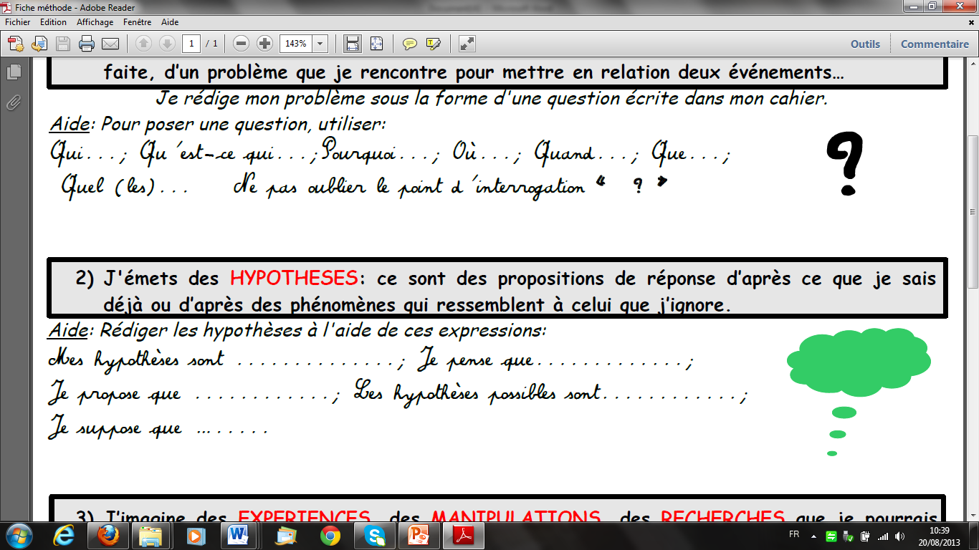**1) J'ai un PROBLEME précis à résoudre. Ce problème peut venir d’une observation que j’ai**

**faite, d’un problème que je rencontre pour mettre en relation deux événements…**

Je rédige mon problème sous la forme d'une question écrite.

*Aide: Pour poser une question, utiliser:Qui...; Qu'est-ce qui...;Pourquoi...; Où...; Quand...; Que...; Quel (les)... Ne pas oublier le point d'interrogation « ? »*

**2) J'émets des HYPOTHESES: ce sont des propositions de réponse d’après ce que je sais**

**déjà ou d’après des phénomènes qui ressemblent à celui que j’ignore.**

Aide: Rédiger les hypothèses à l'aide de ces expressions:

Mes hypothèses sont ..............; Je pense que.............; Je suppose que ….....

**3) J’imagine des EXPERIENCES, des MANIPULATIONS, des RECHERCHES que je pourrais**

**faire pour voir si mes hypothèses sont vraies.**

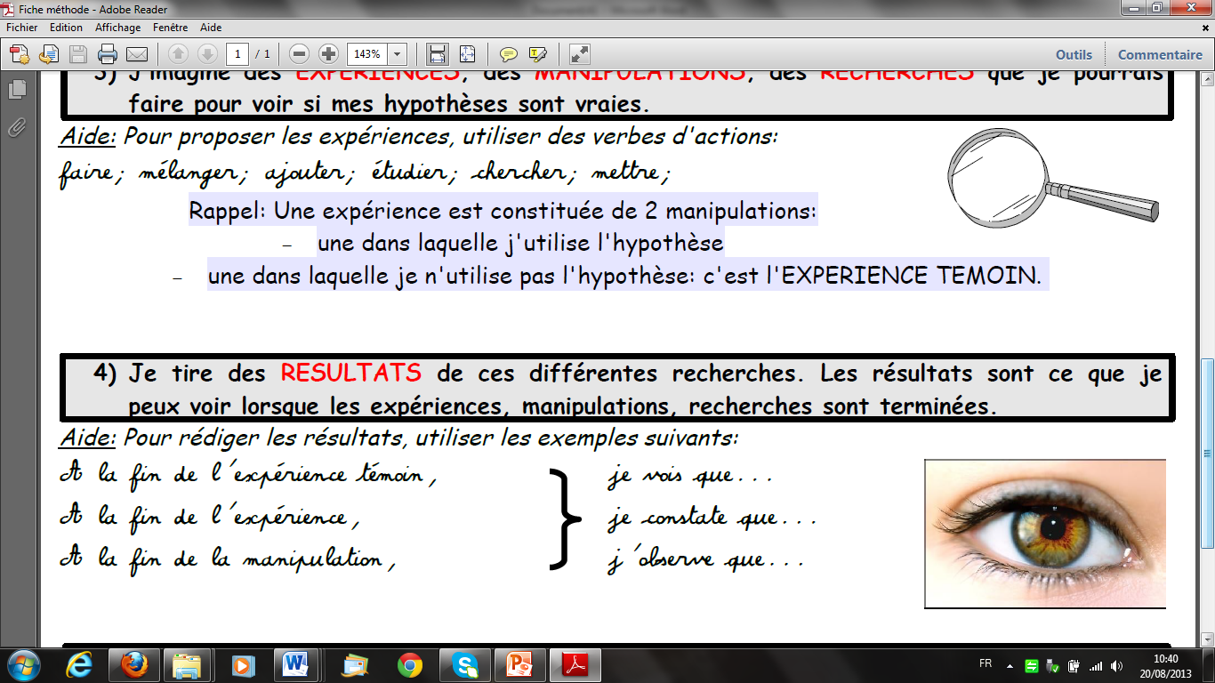

*Aide: Pour proposer les expériences, utiliser des verbes d'actions: faire; mélanger; ajouter; étudier; chercher; mettre*

 Une expérience est constituée de 2 manipulations:

– une dans laquelle j'utilise l'hypothèse

– une dans laquelle je n'utilise pas l'hypothèse: c'est l'EXPERIENCE TEMOIN.

**4) Je tire des RESULTATS de ces différentes recherches. Les résultats sont ce que je**

**peux voir lorsque les expériences, manipulations, recherches sont terminées.**



Aide: Pour rédiger les résultats, utiliser les exemples suivants:

A la fin de l'expérience témoin, je vois que...

A la fin de l'expérience, je constate que...

**5) Je donne une CONCLUSION qui est une explication aux résultats observés. La réponse à**

**la question scientifique de départ peut ensuite être rédigée.**

Aide: Pour rédiger la conclusion, reprendre les mots de la question scientifique.



Si je n'ai pas trouvé de réponse à la question, je recommence à l'étape 2